ORG.0002.11.2022.KK
Mława, dnia 12 grudnia 2022 r.
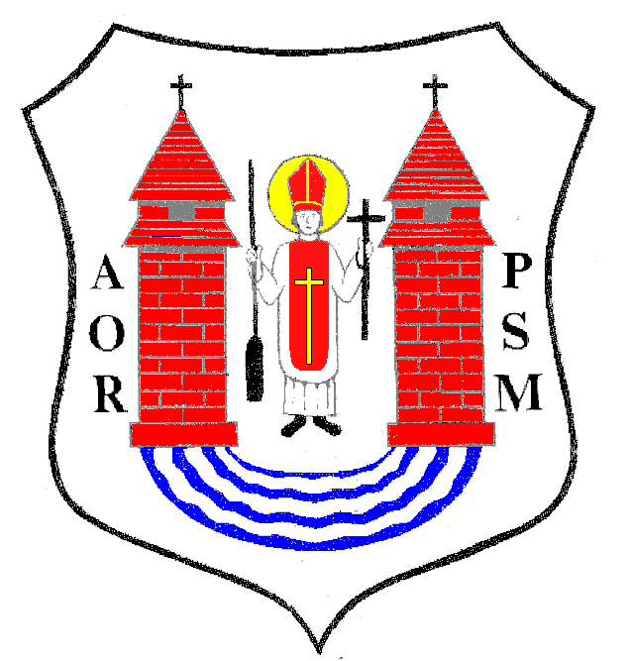
Na podstawie art. 20 ust. 1 ustawy z dnia 8 marca 1990 r. o samorządzie gminnym
(Dz. U. z 2021 r. poz. 1372 z póź.zm)

z w o ł u j ę
XLVI SESJĘ RADY MIASTA MŁAWA

która odbędzie się

w dniu 20 grudnia 2022 r. (wtorek) o godz. 13:00
w sali Miejskiego Domu Kultury w Mławie przy ul. Stary Rynek 13
z następującym porządkiem posiedzenia:
- Otwarcie obrad.
- Stwierdzenie prawomocności obrad.
- Wybór Sekretarza Obrad.
- Uwagi do porządku Obrad.
- Przyjęcie protokołu z XLV Sesji Rady Miasta odbytej w dniu 29 listopada 2022 r.
- Podjęcie uchwały w sprawie Wieloletniej Prognozy Finansowej Miasta Mława na lata 2023-2030.
- Podjęcie uchwały w sprawie uchwały budżetowej Miasta Mława na 2023 rok.
- Podjęcie uchwały w sprawie zmiany Wieloletniej Prognozy Finansowej Miasta Mława.
- Podjęcie uchwały w sprawie zmiany uchwały budżetowej na 2022 rok.
- Podjęcie uchwały w sprawie wydatków budżetu Miasta Mława, które nie wygasają
z upływem roku budżetowego.
- Podjęcie uchwały w sprawie ustalenia na 2023 rok planu dofinansowania form doskonalenia zawodowego nauczycieli, określenia maksymalnej kwoty dofinansowania opłat za kształcenie nauczycieli pobierane przez szkoły wyższe i placówki doskonalenia nauczycieli oraz ustalenia specjalności i formy kształcenia nauczycieli prowadzone przez szkoły wyższe i placówki doskonalenia nauczycieli, na które dofinansowanie będzie przyznawane dla nauczycieli szkół i przedszkoli prowadzonych przez Miasto Mława.
- Podjęcie uchwały w sprawie uchwalenia Miejskiego Programu Profilaktyki
i Rozwiązywania Problemów Alkoholowych oraz Przeciwdziałania Narkomanii dla Miasta Mława na rok 2023.
- Podjęcie uchwały w sprawie określenia kryteriów rekrutacji kandydatów do publicznych przedszkoli i oddziałów przedszkolnych w szkołach podstawowych oraz kandydatów do klas pierwszych na uczniów publicznych szkół podstawowych, dla których organem prowadzącym jest Miasto Mława, zamieszkałych poza obwodami tych szkół, dokumentów niezbędnych do ich potwierdzenia oraz przyznania określonej liczby punktów.
- Podjęcie uchwały zmieniającej uchwałę w sprawie udzielenia pomocy rzeczowej dla miasta Iwano-Frankiwsk w Ukrainie.
- Podjęcie uchwały w sprawie przystąpienia do sporządzenia miejscowego planu zagospodarowania przestrzennego „Daleka”.
- Podjęcie uchwały w sprawie przystąpienia do sporządzenia miejscowego planu zagospodarowania przestrzennego „Gdyńska”.
- Podjęcie uchwały w sprawie nabycia nieruchomości.
- Podjęcie uchwały w sprawie nabycia nieruchomości.
- Podjęcie uchwały w sprawie sprzedaży nieruchomości komunalnej.
- Podjęcie uchwały w sprawie sprzedaży nieruchomości komunalnej.
- Podjęcie uchwały w sprawie przystąpienia do sporządzenia aktualizacji „Strategii Rozwoju Miasta Mława do roku 2025 z perspektywą do roku 2035” oraz określenia szczegółowego trybu i harmonogramu opracowania aktualizacji strategii, w tym tryb konsultacji.
- Podjęcie uchwały w sprawie ustanowienia roku 2023 Rokiem 100-lecia Miejskiego Klubu Sportowego Mławianka Mława.
- Podjęcie uchwały w sprawie ustanowienia roku 2023 Rokiem Pamięci o Powstaniu Styczniowym.
- Podjęcie uchwały w sprawie rozpatrzenia skargi na Burmistrza Miasta Mława.
- Podjęcie uchwały w sprawie rozpatrzenia skargi na działalność Burmistrza Miasta Mława.
- Podjęcie uchwały w sprawie zatwierdzenia planu pracy Komisji Rewizyjnej na 2023 r.
- Zatwierdzenie planów pracy stałych Komisji Rady Miasta na 2023 r.
- Sprawozdanie z prac Komisji Rewizyjnej za 2022 r.
- Sprawozdanie z wykonania uchwał Rady Miasta podjętych na sesji w dniu 29 listopada 2022 r.
- Informacja Burmistrza Miasta Mława z działalności za okres między sesjami.
- Interpelacje, wolne wnioski i zapytania.
- Zamknięcie obrad sesji Rady Miasta.
Przewodniczący Rady Miasta
Lech Prejs

